Профилактика фальшивомонетничества
на территории Багаевского Района.

С 11.12.2020 года по 18.12.2020 года на территории обслуживания ОМВД России по Багаевскому району проводится оперативно-профилактическое мероприятие «Купюра».

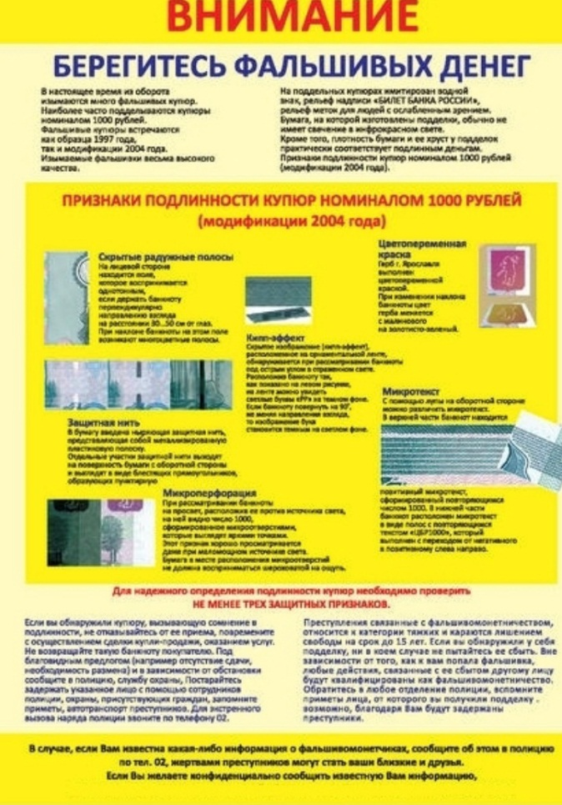

Раскрытие и расследование преступлений, связанных с фальшивомонетничеством, относится к числу наиболее сложных. Они совершаются группами преступников или преступниками одиночками.
Применение преступниками современных технических средств при изготовлении поддельных денежных билетов и бланков ценных бумаг, имеющих достаточно высокое сходство с подлинными, вызывает определенные в выявлении фальшивок. Последнее время на распространении фальшивомонетничества весьма сказалось развитие компьютерных технологий и доступность сложной полиграфической и оргтехники.
Времена талантливых в своем роде одиночек прошли, теперь подобные преступления стали прерогативой хорошо организованных групп, превративших их в высокодоходный бизнес. И поэтому борьба с этим видом преступления приобретает все более острый характер.

Преимущественно подделываются и сбываются 1000 рублевые купюры, изготовленные способом цветной капельно-струйной и лазерною печати с использованием компьютерного оборудования.

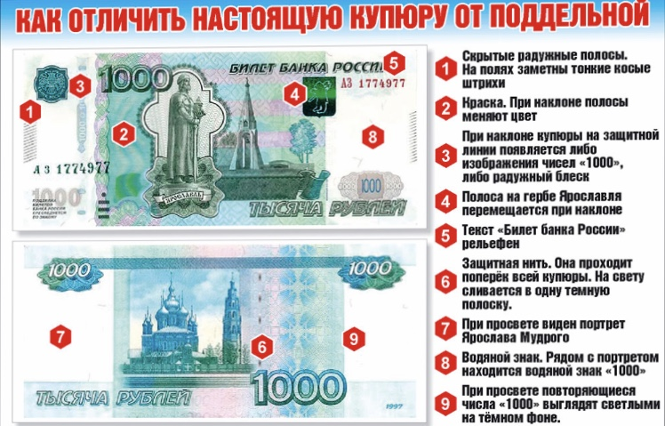

Характерными местами сбыта являются рынки, коммерческие киоски, АЗС, крупных торговых павильоном как «Магнит» и «Пятерочка», а также предприятия малого бизнеса. В связи с возросшим качеством поддельных денег и отсутствием знаний признаков, позволяющих отличить подлинную купюру от поддельной фальшивки, выявляются такие банкноты, как правило только при пересчете денежных знаков в банках.
Основные отличительные признаки поддельных купюр.
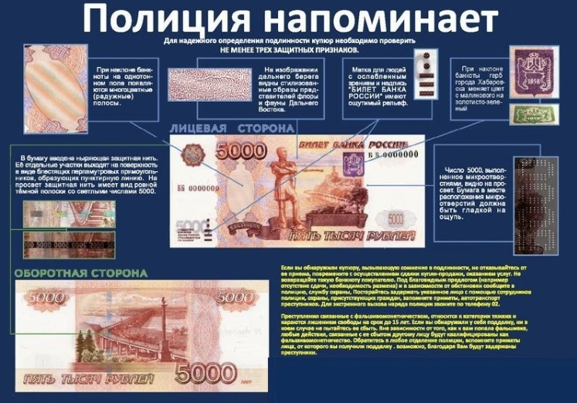

- поддельная купюра склеена из двух листов бумаги, поэтому она более плотная на ощупь и имеет признаки расслаивания;
- выбитые компостером цифры 1000 на ощупь имеют шероховатости, как после прокалывания бумаги иглой;
- металлическая ныряющая защитная нить при просвете выглядит как пунктир и выполнена краской;
- при изменении угла наклона не появляются муаровые полосы, а на ощупь поле гладкое;
- цветной, переливающий герб г. Ярославля (на купюрах достоинством 1000 рублей) и герб г. Хабаровска (на купюрах достоинством 5000 рублей) не меняет свой цвет при разглядывании купюры под разными углами.
Уважаемые жители Багаевского района!
Чтобы не стать жертвой фальшивомонетчиков и не оказаться в неприятной ситуации, необходимо соблюдать следующие правила:
- не разменивайте купюры незнакомым лицам;
- при продаже автомобиля или недвижимости, лучше проверить получаемую наличность в банке;
- не покупать валюту у «менял», даже если они предлагают обмен по более выгодному курсу;
- приобретая валюту за границей, вы рискуете купить подделку;
- если вы обнаружили купюру сомнительного качества, не пытайтесь ее сбыть, это уже преступление, немедленно обратитесь в полицию;
- снимая деньги с банкомата, сохраняйте чеки;
- если вам пытаются сбыть поддельную купюру, и вы это заметили, постарайтесь запомнить приметы сбытчика и приметы людей, с которыми он общается, автотранспорт, на котором он приехал, и позвоните в полицию.

